 |   ISTITUTO DI ISTRUZIONE SECONDARIA “DANIELE CRESPI”  Liceo Internazionale Classico e Linguistico VAPC02701R  Liceo delle Scienze Umane VAPM027011  Via G. Carducci 4 – 21052 BUSTO ARSIZIO (VA)  www.liceocrespi.it-Tel. 0331 633256 - Fax 0331 674770 - E-mail: lccrespi@tin.it  C.F. 81009350125 – Cod.Min. VAIS02700D | 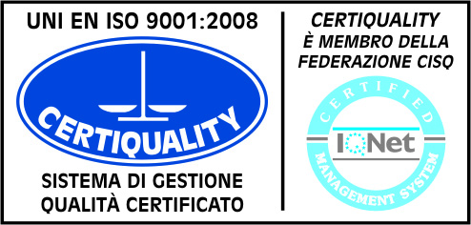  CertINT® 2012

DIRITTO-ECONOMIA POLITICA

LAVORO DA ESEGUIRE DURANTE IL PERIODO ESTIVO

CLASSE 2^ LICEO DELLE SCIENZE UMANE

Studia con attenzione i seguenti argomenti, individuando gli elementi fondamentali e collegandoli logicamente:

- Lo Stato nel circuito economico (pagg. 236-245)

- La moneta: funzioni e tipologia (pagg. 280-290)

- I principi fondamentali e i rapporti civili nella Costituzione (pagg. 80-91)

- I rapporti etico-sociali, economici e politici nella Costituzione (pagg. 94-107)

- Gli organi costituzionali e le loro funzioni (pagg. 112-125 e 131-135):
- il Parlamento
- il Governo
- il Presidente della Repubblica

Costruisci uno schema riassuntivo per ogni argomento. Quindi svolgi gli esercizi di fine unità corrispondenti agli argomenti indicati, prestando particolare attenzione all’uso della terminologia specifica.

Il docente

Prof. ssa Grazia E. Dell’Acqua

